RESOLUCION N° 232/22

VISTOS:

Que, doña .................................................... (en adelante, la reclamante) interpone reclamación ante esta Defensoría del Asegurado (DEFASEG), solicitando que ..................................................................... (en adelante, la aseguradora) otorgue cobertura del Seguro Protección de Tarjetas de Póliza N° ........................... (en adelante, la póliza).

Que, la señalada reclamación cumple con los requisitos de materia, cuantía y oportunidad establecidos en el Reglamento de la DEFASEG (http://www.defaseg.com.pe/reglamento);

Que, habiéndosele corrido traslado de la respectiva reclamación, la aseguradora presentó sus respectivos descargos y la documentación solicitada;

Que, el 28 de noviembre de 2022 se realizó la audiencia virtual de vista con la concurrencia de ambas partes, quienes tuvieron oportunidad de exponer sus respectivas posiciones tratándose de la materia reclamada, absolviendo las diversas preguntas que les fueron formuladas;

Que, en síntesis, el reclamante manifiesta lo siguiente: a) el 22 de junio de 2022 fue objeto de la sustracción de su tarjeta de débito del BBVA, siendo que solicita que la aseguradora pague la indemnización correspondiente por la detección de consumos no autorizados con su tarjeta de debito del banco BBVA por un monto total de S/ 22,000.00 (veintidós mil y 00/100 soles), b) debió ser informada sobre las cargas que entrañaba la Póliza al momento de la contratación, mas no solamente de los beneficios de esta y c) no tenía conocimiento de los consumos no autorizados por no haber contado con un celular y haberse encontrado mal de salud, razón por la que bloquea su tarjeta el 27 de junio de 2022 y realiza el reclamo de la cobertura el 10 de julio de 2022.

Que, por su parte, la aseguradora sustenta su posición resumidamente en lo siguiente: a) el bloqueo de la tarjeta de débito de la reclamante se realizó 05 días después de la sustracción de esta, b) la reclamante, según las disposiciones de la Póliza, se encontraba obligada a bloquear su tarjeta en un plazo máximo de 04 horas desde la ocurrencia del siniestro; no obstante, ello no sucedió y c) no estamos ante un caso fortuito o fuerza mayor, puesto que la reclamante contaba con distintos métodos para bloquear su tarjeta, además del uso del celular.

CONSIDERANDO:

Primero: Conforme a su Reglamento, la DEFASEG está orientada a la protección de los derechos de los asegurados o usuarios de los servicios del seguro privado contratados en el país, mediante la solución de controversias que se susciten con las empresas aseguradoras,

respecto de rechazos o liquidación de cobertura de siniestros; entendiéndose por “asegurados” y “usuarios de seguros” a los asegurados propiamente dichos, a los contratantes del respectivo seguro y/o a los beneficiarios nombrados en las pólizas.

Segundo: Asimismo, de acuerdo a su Reglamento, la DEFASEG sólo es competente para pronunciarse y resolver las reclamaciones indemnizatorias de los asegurados que hubiesen sido sometidas a su conocimiento, sobre la base de la documentación obrante en el correspondiente expediente y con arreglo a derecho, siempre y cuando las señaladas reclamaciones cumplan los requisitos reglamentarios de materia, cuantía y oportunidad, de manera que las reclamaciones por materias distintas al otorgamiento de cobertura, como pueden las pretensiones indemnizatorias por daños y perjuicios, por reembolso de gastos, o idoneidad de servicios, son ajenas a la competencia funcional de esta Defensoría.

Tercero: Que, de acuerdo a la Ley Nro. 29946 – Ley del Contrato de Seguro, norma legal vigente con ocasión de la celebración del contrato al cual se contrae el presente caso, todas las cuestiones jurídicas se rigen por lo dispuesto en dicha ley y por las que reglas que se acuerden convencionalmente, en cuanto no vulneren los principios esenciales de la naturaleza jurídica del seguro, siendo que sólo se aplica el derecho común a falta de disposiciones del derecho de seguros o de protección al consumidor.

Cuarto: Que, el artículo 1361 del Código Civil dispone que los contratos son obligatorios en cuanto se haya expresado en ellos, presumiéndose que lo declarado es lo querido por ambas partes, de manera que la parte que sostenga lo contrario debe probarlo.

Quinto: Que, conforme al artículo 196 del Código Procesal Civil, corresponde a quien invoca hechos probar su existencia, así como a quien los contradice invocando nuevos hechos, salvo que aquel que esté sujeto a dicha carga procesal se acoja a alguna presunción legal de carácter relativo o absoluto.

Sexto: Que, conforme a lo expuesto en la reclamación, en la absolución de esta, y a lo tratado en la audiencia de vista, la cuestión controvertida radica en determinar si el rechazo de cobertura resulta o no legítimo.

En el presente caso, se advierte que la póliza establece lo siguiente:

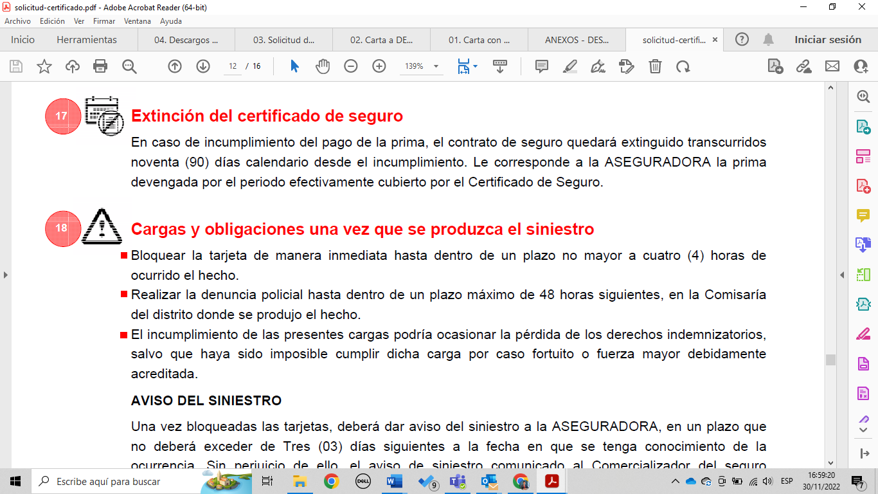

Sétimo: Revisada la póliza podemos apreciar que, según su artículo 18, el asegurado cuenta con un plazo máximo de 04 horas para bloquear su tarjeta desde ocurrido el hecho. En buena

cuenta, la cobertura ofrecida en la Póliza se encuentra condicionada a, entre otros, cumplir con dicho requisito.

Octavo: Conforme manifiesta la propia reclamante, los consumos no autorizados se realizaron entre el 22 y 23 de junio de 2022, siendo que el bloqueo de la tarjeta de débito se realiza el 27 de junio de 2022.

Noveno: En el presente caso, la reclamante afirma que no pudo advertir los consumos debido a que no contaba con un celular y que, además, se encontraba mal de salud, por lo que no advirtió los consumos y no pudo bloquear su tarjeta, sino hasta el 27 de junio de 2022.

Al respecto, debemos precisar que la Póliza resulta clara al establecer la obligación -en este caso- de la reclamante de bloquear la tarjeta -como máximo- 04 horas después del hecho. Ello, como resulta claro, no fue objeto de cumplimiento por parte de la reclamante, quien bloquea su tarjeta de débito 05 días después de su sustracción. Así pues, no resulta argumento suficiente el señalar que no se contaba con celular o que, en todo caso, no podía acercarse a una agencia física por problemas de salud, por cuanto existen medios alternativos, tales como el uso de la banca por internet o, incluso, el uso de un teléfono fijo.

Asimismo, debemos recordar que el artículo 1315° del Código Civil define lo que debemos entender como caso fortuito o fuerza mayor. De este modo, el hecho de no contar con un celular o no poder haber acudido a una sede física del banco no implica un evento irresistible que impida la ejecución, por parte de la reclamante, de su obligación de bloquear la tarjeta en el plazo establecido en la Póliza. Ello, toda vez que existen múltiples métodos alternativos para ello, tales como la página web del banco en cuestión o la línea de teléfono fija de dicha institución financiera.

Por otro lado, debemos agregar que es obligación de los asegurados y, en este caso, de la reclamante, leer la Póliza, a fin de encontrarse plenamente informados de las condiciones de contratación que acepta y asume frente a la aseguradora. En ese mismo sentido, debemos incidir en que no nos encontramos ante un caso en el que la aseguradora haya brindado información errónea o maliciosa, puesto que la reclamante admite no haber leído la Póliza luego de contratarla, afirmando que considera que el vendedor debió haber puesto mayor énfasis en las obligaciones que pesaban sobre ella. En conclusión, no es posible afirmar que la aseguradora resulta responsable por la omisión de la reclamante, la que ella misma acepta al afirmar no haber leído la Póliza.

Por lo tanto, en atención a lo expuesto, no corresponde que la aseguradora efectúe el pago de la indemnización por la cobertura reclamada, ya que la reclamante no cumplió con su obligación de bloquear la tarjeta en el plazo establecido en la Póliza.

En consecuencia, el rechazo de cobertura informado por la compañía resulta legítimo.

Atendiendo a lo expresado, este colegiado concluye su apreciación razonada y conjunta al amparo de lo establecido en su Reglamento, por lo que

Resuelve:

Declarar INFUNDADA la reclamación interpuesta por doña .................................................... contra ....................................................................., dejando a salvo el derecho de la reclamante de acudir ante las instancias que estime pertinente.

Lima, 05 de diciembre de 2022

La Secretaría Técnica certifica que la presente resolución cuenta con el voto de los vocales cuyos nombres figuran en el presente documento.

Rolando Eyzaguirre Maccan – Presidente
María Eugenia Valdez Fernández Baca– Vocal
Omar Alfaro Villanueva– Vocal
Gonzalo Abad del Busto - Vocal

